***«Алпамыс» бөбекжай бақшасы» КМҚК***

***«Спортландия»***

***отбасылық спорттық сайыс.***

***«Негеш» кіші тобы***

***Тәрбиеші: Құлбарақова А.*** ***Таңқыбаева М***

***2024-2025 оқу жылы***

Армысыздар, бармысыздар! Қош келдіңіздер, ата-аналар және барша сайысты тамашалауға келген көрермен қауым.

Құрметті қонақтар, ата – аналар балабақша ұжымы бүгін «Негеш» кіші тобы бүлдіршіндері және ата-аналар арасында «Біз салауатты өмірді қолдаймыз» атты ұранмен өткізгелі отырған «Спортландия» отбасылық сайысымызға Қош келдіңіздер!

Сайысқа үш отбасы қатысады. Әр отбасы жеке топты құрайды. Топ мүшелерінің саны үшеу.

Олай болса, әркімге рухани және мәдени мереке сыйлайтын сайысымызға қатысқалы отырған жанұяларды ортаға шақырайық.

І. «Қыран» тобы Бахытжановтыр отбасы

ІІ. «Тұлпар» тобы Амануллаевтар отбасы

ІІІ. «Жалын» тобы Абсадықовтар отбасы

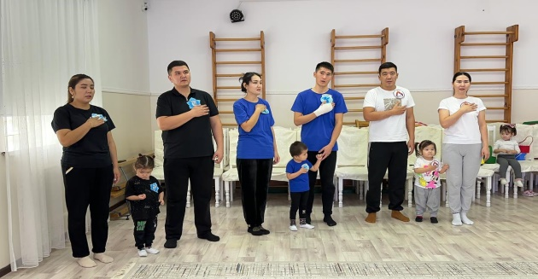

Ал, құрметті халайық!

Жарысты енді көріңдер

Әділ қазы алқасы

Әділ баға беріңдер!

Сайысты бастамас бұрын, сайысымызға әділ баға беретін әділқазылар алқасымен таныстырайық**.**

Балабақшамыздың меңгерушісі: Қ.Қ.Қарақұлова

Медбикеміз: Оразбай Ақжарқын Ардаққызы

Спорттық сайысымыз 5 балдық жүйемен бағаланады.

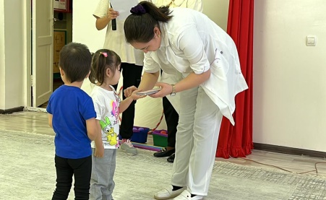Сайыстың бағдарламасы 5 кезеңнен тұрады

**І кезең: «Таныстыру»**

**ІІ кезең: «Кім жылдам»**

**ІІІ кезең: «Ұйымшыл отбасы»**

**IV кезең: «Ханталапай»**

**V кезең: «Көңілді шенбер»**

Әр кезеңнен кейін әділ қазылар өз бағаларын береді.

Құрметті сайыскерлер! Сіздерге сәт сапар!Біз сайысымызды бастаймыз.

**Бірінші бөлімі «Таныстыру»**

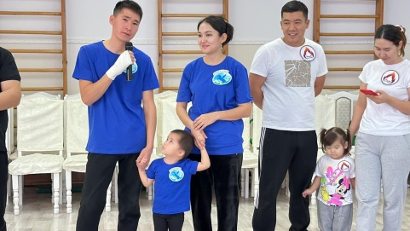

Құрметті әділқазылар сайыстың бірінші бөлім бойынша бағаларыңызды

беруіңізді сұраймыз**.**

Шынықсаң шымыр боласың,

Сауығып айдай толасың.

Спортты серік ете біл,

Жақсы азамат боласың.- деп келесі екінші бөлімге көшеміз

**ІІ кезең: «Кім жылдам»**

Шарты: Балалар доптарды лақтырып,ата-аналар құрсауға доптарды түсіру керек, қай топ көп доп жинаса сол топ жеңіске жетеді.

**Дайынбыз ба? Қалыспа, Дайындал! Алға!**

Мөлдір: Әділқазылар сайыстың екінші бөлімі бойынша бағаларыңызды

беруіңізді сұраймыз.

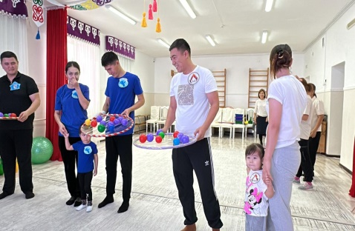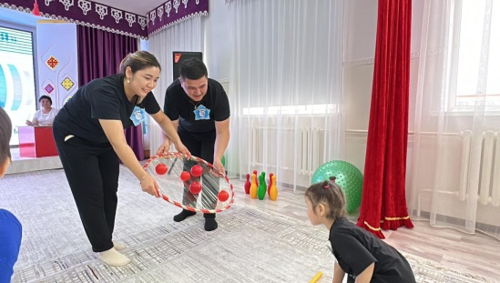

Спорт көркі өмірдің, спорт досың серігің - деп

Сайысымыздың **ІІІ кезеңі: «Ұйымшыл отбасы»**

Шарты: Балалар сурет қиындыларын ата-аналарына жылдам әкеліп беріп отырады -,ал ата-аналарымыз қиындылардан суреттер құрайды.

Құрметті Әділқазылар сайыстың үшінші кезеңі бойынша бағаларыңызды

беруіңізді сұраймыз.

Сайысымыздың **4 кезеңі «Ханталапай»**

Шарты: Балаларға ата-аналар қоржын мен тақия тағып жібереді, бала белгілі бір уақыт ішінде қоржынға асықтар жинау керек. Қоржында кімде көп асықтар болса сол топ жеңімпаз болады.

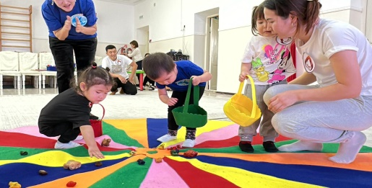Әділқазылар сайыскерлеріміздің бағалап жіберсеңіздер.

Ал ең соңғы кезеніміз  **5 кезең «Көңілді шенбер »**

Шарты: Әкесі,анасы,баласы жерде құрсауларды кезек кезек ауыстырп мәреге дейін жету керек. Қай топ бірінші келсе сол топ жеңімпаз атанады.

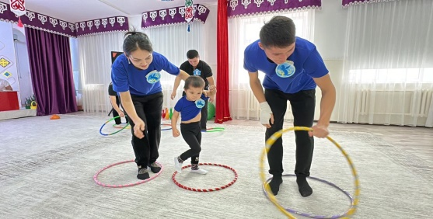

Жарыс заңы ежелден -

Жеңімпазды анықтау

Жеңімпаз болу шарты сол -

Еңбектену, жалықпау

Біреу озса сайыста,

Біреу артта қалады

Жеңілгендер ренжімей

Тараса бізге жарады - демекші сайысымыздың шарттары бойынша қорытынды шығарып жеңімпаздарды анықтау үшін, марапаттау сөз әділқазыларға беріледі. Құрметті қонақтар! Келгендеріңізге көп - көп рахмет. Келесі кездескенше.Сау болыңыздар.

